Congue nihil imperdiet doming id quod mazim placerat facer minim veni am ut wisi enim ad minimeniam, quis erat nostr uexe

rci tation ullamcorper nostru exerci tation ullam corper et iusto odio dig nissim qui blandit praesent lupta. Tummer delenit

augue duis dolore te feugait nulla facilisi. Con erattis sectetuer adip iscing elit, sed erat diam nonummy nibh magna erat.

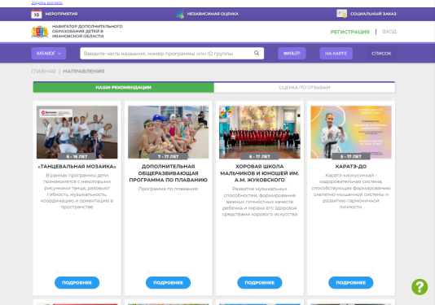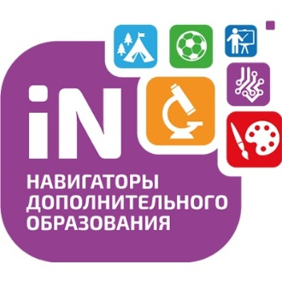

Наши контакты

89012826833- телефон «горячей линии»

[muoo_furmanov@ivreg.ru](mailto:muoo_furmanov@ivreg.ru) отдел образования Фурмановского муниципального района, муниципальный координатор Давыдова Любовь Александровна

[cdt-f@mail.ru](mailto:cdt-f@mail.ru) – МАУ ДО ЦДТ

[sweetlana37rus@mail.ru](mailto:sweetlana37rus@mail.ru) Самарина Светлана Владимировна, руководитель МОЦ

***Есть ли ограничения по количеству программ на одного ребенка?*** Ребенок может обучаться по 4-5 программам. Обучение на большем количестве программ не рекомендуется.

МОЦ координирует работу дополнительного образования в районе, а также работу автоматизированной системы дополнительного образования Навигатор. В МОЦ входят: муниципальный координатор, руководитель, директор учреждения, на базе которого он располагается (в нашем случае это МАУ ДО ЦДТ), эксперт, методист.

Сайт «Навигатор» — это информационный сайт (портал), основная цель которого – стать порталом-помощником для родителей и детей. Он сочетает в себе ряд возможностей справочно-информационной системы и электронного навигатора. С помощью Навигатора родители и обучающиеся могут выбирать занятия для детей в соответствии с индивидуальными запросами, уровнем подготовки ребенка и его способностями. При выборе программ пользователи могут ориентироваться не только на отзывы других родителей, но и на экспертную оценку (Независимая оценка качества образовательной деятельности организаций, осуществляющих образовательную деятельность (НОКО)).

Теперь не нужно ходить по учреждениям, чтобы узнать какие кружки и секции есть, ВСЁ дополнительное образование Фурмановского района на одном информационном ресурсе - Навигатор дополнительного образования детей в Ивановской области - <https://р37.навигатор.дети/directivities>

Все представленные на портале учреждения прошли проверку и имеют все необходимые документы для осуществления образовательной деятельности.

***Навигатор дополнительного образования – это территория успеха вашего ребенка!***

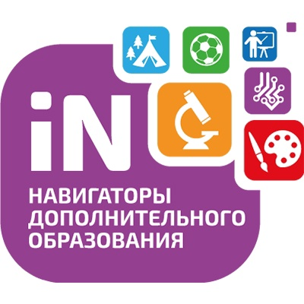

*Муниципальный опорный центр (МОЦ). Что это?*

**Зачем родителю нужна регистрация личного кабинета в Навигаторе?**

Личный кабинет – место, откуда родитель координирует развитие своего ребенка (детей) по программам дополнительного образования с 5 до 18 лет. После регистрации, в личном кабинете родитель сможет:

- выбрать любое подходящее для ребенка творческое объединение, кружок, студию или секцию и затем подать заявку на обучение,  не выходя из дома;

– просматривать истории заявок на участие в программах, истории просмотров программ;

- пользоваться функцией сохранения программ в избранное;

- редактировать свой профиль;

- оставлять отзывы и комментарии к размещенным программам в Навигаторе;

- видеть успехи своего ребенка и перечень всех программ, на которых ребенок когда-либо проходил обучение;

- получать на электронную почту, указанную при регистрации, уведомления об изменении статуса заявки на участие в выбранной программе.

**ОБРАТИТЕ ВНИМАНИЕ!** Если около карточки вашего ребенка стоит зеленая галочка (**V**), значит ребенок подтвержден в системе Навигатор по СНИЛС и все будет работать хорошо (подтверждает ребенка образовательная организация, куда вы предоставляете СНИЛС)

Если же в карточке ребенка стоит красный восклицательный знак (**!**), это значит, что ребенок НЕ подтвержден по СНИЛС. Нужно обратиться в образовательную организацию для подтверждения. ИЛИ же вы занесли ребенка повторно, намеренно указав неверные данные. В этом случае ребенок не может быть подтвержден и карточку такого ребенка нужно удалить (обратиться в свою образовательную организацию с заявлением или в МОЦ)

***Что такое НАВИГАТОР доп.образования и для чего он нужен?***

МОЦ располагается по адресу: г. Фурманов,

ул. Тимирязева, 42

каб.7



*Как изменить муниципалитет* Напишите заявление о смене муниципалитета на имя директора Центра детского творчества, так как именно на базе ЦДТ создан Муниципальный опорный центр. Пришлите ваше заявление в службу поддержки Навигатора вашей образовательной организации (в каждой организации есть ответственные за Навигатор) В заявлении обязательно укажите Ваше ФИО, наименование района, в котором вы зарегистрировались ошибочно, и наименование района, которое необходимо указать в Вашем личном кабинете. Если вы прибыли из другого района Ивановской области, где проживали ранее, то такое заявление пишется в образовательную организацию, где ребёнок проходил обучение ранее. Если вы прибыли из другого региона, то необходима новая регистрация в системе Навигатор.

Запись на обучение предусмотрена для авторизированных пользователей, прошедших регистрацию личного кабинета. Для подачи заявки необходимо выбрать программу, и в разделе «Группы»  нажать на кнопку «Записаться». Если запись закрыта, то, вероятнее всего на программу набрано необходимое количество детей. Но уточнить можно у педагога или у ответственного в организации, куда подаете заявку. Для вас могут открыть запись.После подачи заявки на обучение на электронную почту, указанную при регистрации, будет направлено уведомление о поданной заявке.Образовательная организация рассматривает поступившую заявку и принимает решение о ее подтверждении или отклонении с указанием причины.

***Если выдаётся ошибка «Возможно, вы уже регистрировались…»***

Данное сообщение информирует вас о том, что в системе уже имеется аналогичная запись о ребенке с теми же данными - ФИО и датой рождения. Дублировать данные на детей нельзя.

Данные могут быть в ранее созданном Вами профиле, профиле супруга или педагог ошибочно внес данные о ребенке в своем профиле. Даже сами ребята могут создавать профили на свое имя.

Что делать, если возникло данное сообщение?

Напишите на [sweetlana37rus@mail.ru](mailto:sweetlana37rus@mail.ru) или позвоните на «горячую линию» 89012826833

Обязательно укажите Ваши ФИО, ФИО второго родителя, ФИО детей и их даты рождения

.

Для регистрации личного кабинета родителя или законного представителя ребенка необходимо пройти авторизацию (получение прав пользователя в системе) заполнив следующие обязательные поля:

- муниципалитет (выбирается из списка);

- фамилия, имя, отчество (РОДИТЕЛЯ (ЗАКОННОГО ПРЕДСТАВИТЕЛЯ);

- номер мобильного телефона;

- действующий адрес электронной почты (если электронной почты нет, то ее необходимо создать);

- пароль формируется самостоятельно (ВАЖНО! Пароль необходимо запомнить или сохранить удобным для вас способом, так как он будет необходим каждый раз при входе в личный кабинет);

-ознакомиться с политикой конфиденциальности и пользовательским соглашением, поставить галочку;

- "ЗАРЕГИСТРИРОВАТЬСЯ";

- получить письмо от поддержки Навигатора;

- перейти по ссылке в письме;

- после успешной регистрации внести данные о ребёнке;

Личный кабинет создается ОДИН раз.

***Является ли подача заявки гарантией зачисления на программу?***

Заявка родителя НЕ является гарантией зачисления ребенка в выбранное объединение. Это лишь предварительное оповещение о желании обучаться по данной программе. Образовательная организация, предоставляющая услуги по дополнительному образованию детей, рассматривает поступившую заявку и принимает решение о ее подтверждении или отклонении.

***Почему на электронную почту не поступило уведомление о рассмотрении заявки?*** Если заявка обработана организацией, но уведомления не поступило, значит пользователь не подтвердил свой электронный адрес при регистрации. Для подтверждения нужно пройти по ссылке из письма, ранее направленного службой поддержки Навигатора. Также электронный адрес может подтвердить ответственный в вашей организации. Либо можно позвонить в учреждение (контакты всех учреждений указаны в карточкахпрограмм) и уточнить статус заявки.

***Можно ли создать новый личный кабинет, если забыли данные для входа?***

**НЕТ,** создавать новый личный кабинет в системе не нужно. Для восстановления пароля можно воспользоваться функцией «Не помню пароль». Для восстановления логина (эл.почты) можно обратиться в службу поддержки Навигатора по электронной почте [sweetlana37rus@mail.ru](mailto:sweetlana37rus@mail.ru)

В обращении обязательно укажите Ваше ФИО и номер телефона.

***Как изменить электронную почту?***

Обратитесь в службу поддержки Навигатора вашей образовательной организации (в каждой организации есть ответственные за работу Навигатора) или на «горячую линию» МОЦ 89012826833

Обязательно укажите Ваше ФИО, старый и новый адрес электронной почты.

***Как записать ребёнка на обучение?***

**Как зарегистрироваться в Навигаторе?**